Factura Electrónica

**Ajustes** > Usuarios y Compañías > Compañías

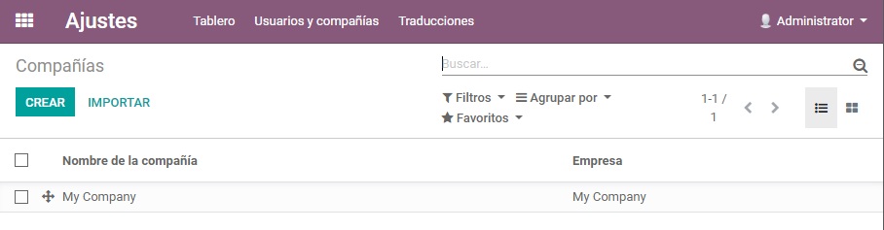

Seleccionar “My Company”

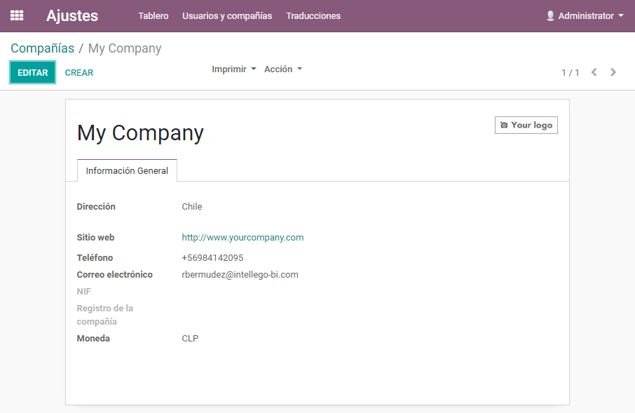

**Editar**